Задача №12.
Оценить работу выхода молекул одного моля воды на поверхность при переходе ее в пар при 100 С и атмосферном давлении. Удельная теплота парообразования 2,3*10^6 ДЖ/кг.

Задача №13.
В космических ядерных энергетических установках основной вклад в массу и габариты установки дает холодильник - излучатель. Оцените при каком к.п.д. установки мощность на единицу поверхности холодильника будет максимальной. К.п.д. установки составляет 0.8 от к.п.д. цикла Карно. Тепловая мощность установки составляет 10 МВт.

Задача №15.
Заряженные частицы движутся вдоль оси неподвижного диэлектрического кольца с равномерно распределенным зарядом Q. Сравнить время пролета расстояния AB (AO = OB) частицами, имеющими равные по модулю и разные по знаку заряды q. Скорость частиц в момент прохождения ими точки A одинаковы.
Задача №16.
На горизонтальном металлическом листе лежит маленький проводящий диск площадью S и массой m. Телам сообщается заряд, который распределяется с поверхностной плотностью (x,y), зависящей от координат. При какой плотности заряда диск оторвется от поверхности. Силы адгезии (сцепления) диска с поверхностью не учитывать.
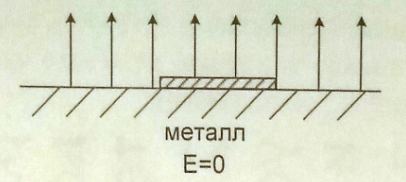
Задача №17.
Электрическая схема, содержащая вольтметр (R=10 кОм) и нагрузку r = 10 Ом, L = 0,01 Гн, первоначально подключенная к источнику постоянного тока напряжением 200 В, отключается от него. Что покажет вольтметр в первый момент после отключения, и каков характер изменения напряжения на вольтметре во времени?
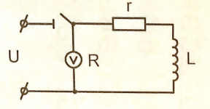
Задача №18.
В воздухе находится заряженное металлическое тело произвольной формы с поверхностной плотностью заряда σ(x,y). Найти силу, действующую на маленькую площадку поверхности размером ΔS.

Задача №20.
Точечный заряд q находится на расстоянии L от центра проводящей сферы радиуса R. Найти силу притяжения этого заряда к сфере. Подсказка - сфера есть геометрическое место точек, отношение расстояний которых от двух данных постоянно.

